Классный час
«Все мы разные , но счастливы вместе»
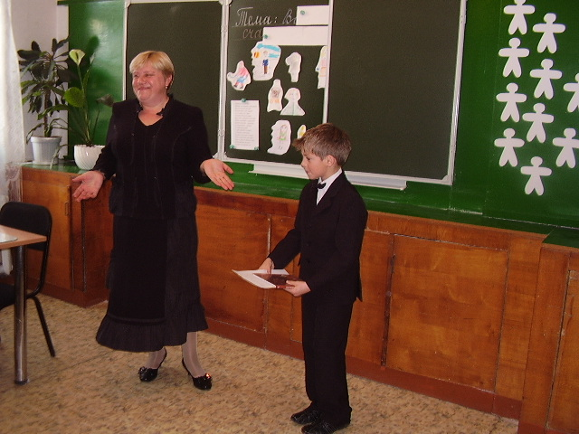

ЦЕЛЬ:
Через организацию исследования и практическую деятельность раскрыть детям
сущность понятия « все мы разные», но путем сотворчества, содружества,
сотрудничества добьемся результатов, станем ближе, понятнее друг другу и
будем счастливы вместе.

ЗАДАЧИ:
- Исследовать аспекты понятия «мы разные»;
- формировать ключевую компетентность- информационную
( извлечение вторичной информации);
- Осуществить сотворческую деятельность.

ОБОРУДОВАНИЕ: бумажные фигуры человечков, шаблоны человечков из белой бумаги,
шаблоны правой руки всех детей класса, 4 бумажных круга, жетоны
со
твор
чест
во
, клей, степлер,

музыкальное оформление, учебник «Окружающий мир» для 4-го
класса ( стр.94, стр. 96), лист-опросник «Мир моих увлечений»
( работа организована в 4-х группах, 5-я группа- присутствующие
педагоги. Класс занимается по УМК «Начальная школа 21 века»
Тема классного часа на доске закрыта)

ВСТУПИТЕЛЬНОЕ СЛОВО УЧИТЕЛЯ:
Мы любим дом, где любят нас,
Пускай он сыр, пускай он душен,
Но лишь бы теплое радушье
Цвело в окне хозяйских глаз.

И по любой мудреной карте
Мы этот странный дом найдем,
Где долгий час, где робкий фартук,
Где равно в декабре и марте
Встречают солнечным теплом.
Сегодня в нашем классном доме очень многолюдно. У нас в гостях умные,
красивые, нарядные учителя. У нас в гостях ваши человечки, которых вы
нарисовали.
Глядя на ваше творчество, мне в голову пришли такие строчки ( учитель
читает стихотворения, показывая на человечков, которые заранее придумали и
нарисовали дети из класса):
Я рисую человечка-
Вышел он прямой , как свечка.
На кого же он похож?
Посмотрите, как хорош!
А у Степы и у Саши
Человек объелся каши-
Круглый, добрый и веселый,
Очень сильный и здоровый.
Димин мальчик- великан,
А у Кристины- атаман.
У Саши же- худой,
С ярко-рыжей головой.
А Еленина девчонка
Словно Соколова Аленка,
Тёма негритянку рисовал-
Сам от краски черным стал.
Люди разные на свете,
Словно человечки эти.

- Почему же человечки получились такими разными?

Ответы детей
- А хорошо или плохо, что все мы такие разные?

Ответы детей
- А давайте представим, что все мы вдруг стали совершенно одинаковыми.
( открываются шаблоны белых человечков)
Что тогда бы было?

Ответы детей

-Предлагаю провести исследование на тему «Все мы разные» (работа в группах)

1 группа: Из статей периодической печати (журналы «Лиза», «Гороскоп») определить
свой знак Зодиака, его отличительные черты, составить астрологический
прогноз для присутствующих в группе знаков Зодиака.
2 группа: С помощью технологической карты «Этот удивительный мир» определить
свой рост и массу. Обозначить самую высокую девочку , самого высокого
мальчика и самого маленького по массе участника группы.
3 группа: С помощью материалов учебника «Окружающий мир» (стр 94) высказать
предположение о представлении возраста человека в древности,
сформулировать свое мнение, найти среди присутствующих представителей
разного возраста.
4 группа: Напишите на шаблонах своих ладошек ( на каждом пальчике) самые лучшие
свои качества. Определите , есть ли одинаковые в вашей группе, сделайте
вывод, хорошо это или плохо?
5 группа: Предлагаю заполнить лист- опросник «Мир моих увлечений», выступающему
сделать вывод, чем любят заниматься учителя в свободное время.

По окончанию работы представители групп выступают с результатами.

ВЫВОД: Таким образом, собравшиеся здесь люди- разные, со своими проблемами,
интересами, чертами характера, темпераментом, но если вам комфортно,
хорошо сейчас вместе в нашем доме- выразите радость рукоплесканием, а если
неуютно, тревожно, грустно- выразите это тяжелым вздохом: «Ох»

Открывается первая часть темы, читаем хором вслух.

- А сейчас давайте проверим на практике, имея разные качества, сумеем ли мы
договориться, выполняя одну работу. Совсем скоро вы перейдете в 5-й класс, а затем,
закончив школу, разъедитесь в разные города и поселки. Я буду по вас скучать, но
мне на память останутся ваши ладошки, как ваши приветы. А привет должен быть
горячим как солнце. Предлагаю вам изготовить солнышки, где лучиками станут ваши
ладошки.

Дети изготавливаю солнышки под музыку «Стоит на пирсе паренек и о
счастье все мечтает» За выполненную работу каждая группа получает
с частью слова «сотворчество»

- В маленьких группах вы справились с работой на «отлично». А теперь попробуем
поработать всем классом. Из полученных жетонов сложите слово.

Дети составляют слово «сотворчество».

- А что обозначает это слово?

Ответы детей.
- Какие еще слова с приставкой со- вам известны?
Ответы детей.

- Сегодня мы много улыбались. Я этому очень рада и предлагаю открыть вторую часть
темы нашего занятия . На память о сегодняшнем мероприятии мне хочется подарить
листочки и бабочек ( изготовленные из бумаги)- ведь все они разные, но такие прекрасные и неповторимые.
Всем спасибо. До свидания.

